Instrukcja do Internetowej Rekrutacji Kandydatów do Szkoły Doktorskiej SGGW w Warszawie
- Należy utworzyć konto w IRK.
- Wymagane jest uzupełnienie danych w zakładkach „Moje konto” – Formularze osobowe.


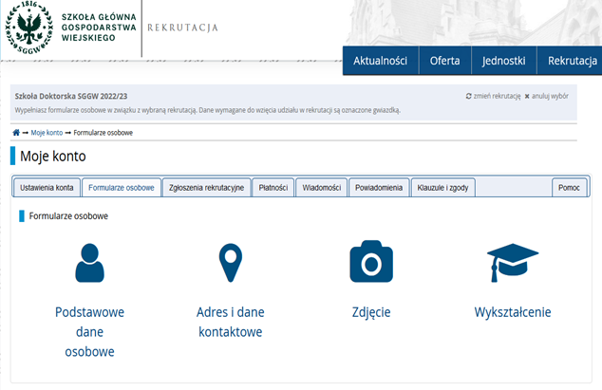

- Po uzupełnieniu danych w zakładce „Moje konto” pojawi się możliwość zapisu w wybranej dyscyplinie w zakładce „Zgłoszenie rekrutacyjne” (w przypadku braku kompletności danych - proszę stosować się do pojawiających komunikatów).



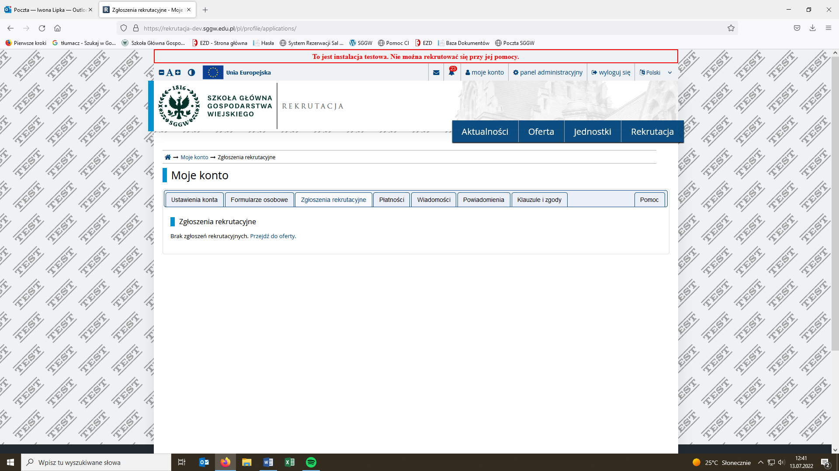

- Należy wybrać z oferty dziedzinę oraz dyscyplinę, w której kandydujemy.
- Należy dokonać zapisu „Zapisz się” oraz postępować zgodnie z komunikatami.


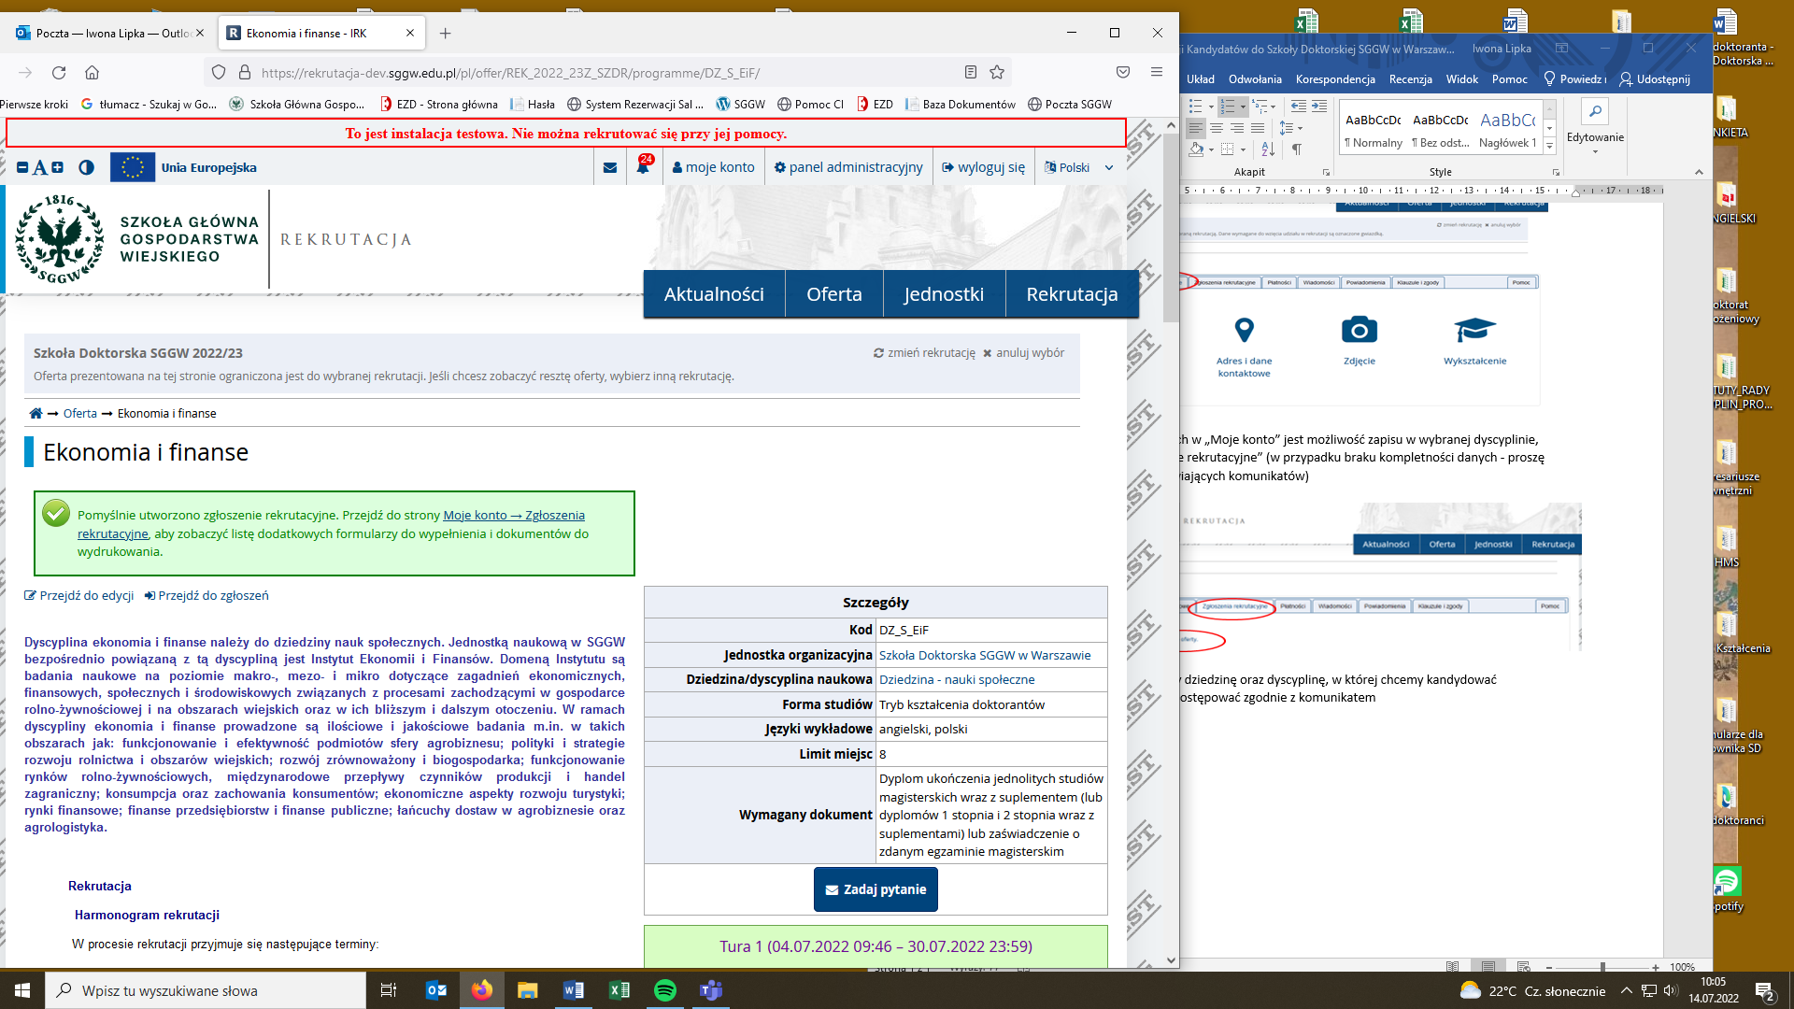

- Należy dołączyć wymagane dokumenty rekrutacyjne „Szkoła Doktorska SGGW – Dokumenty rekrutacyjne”.

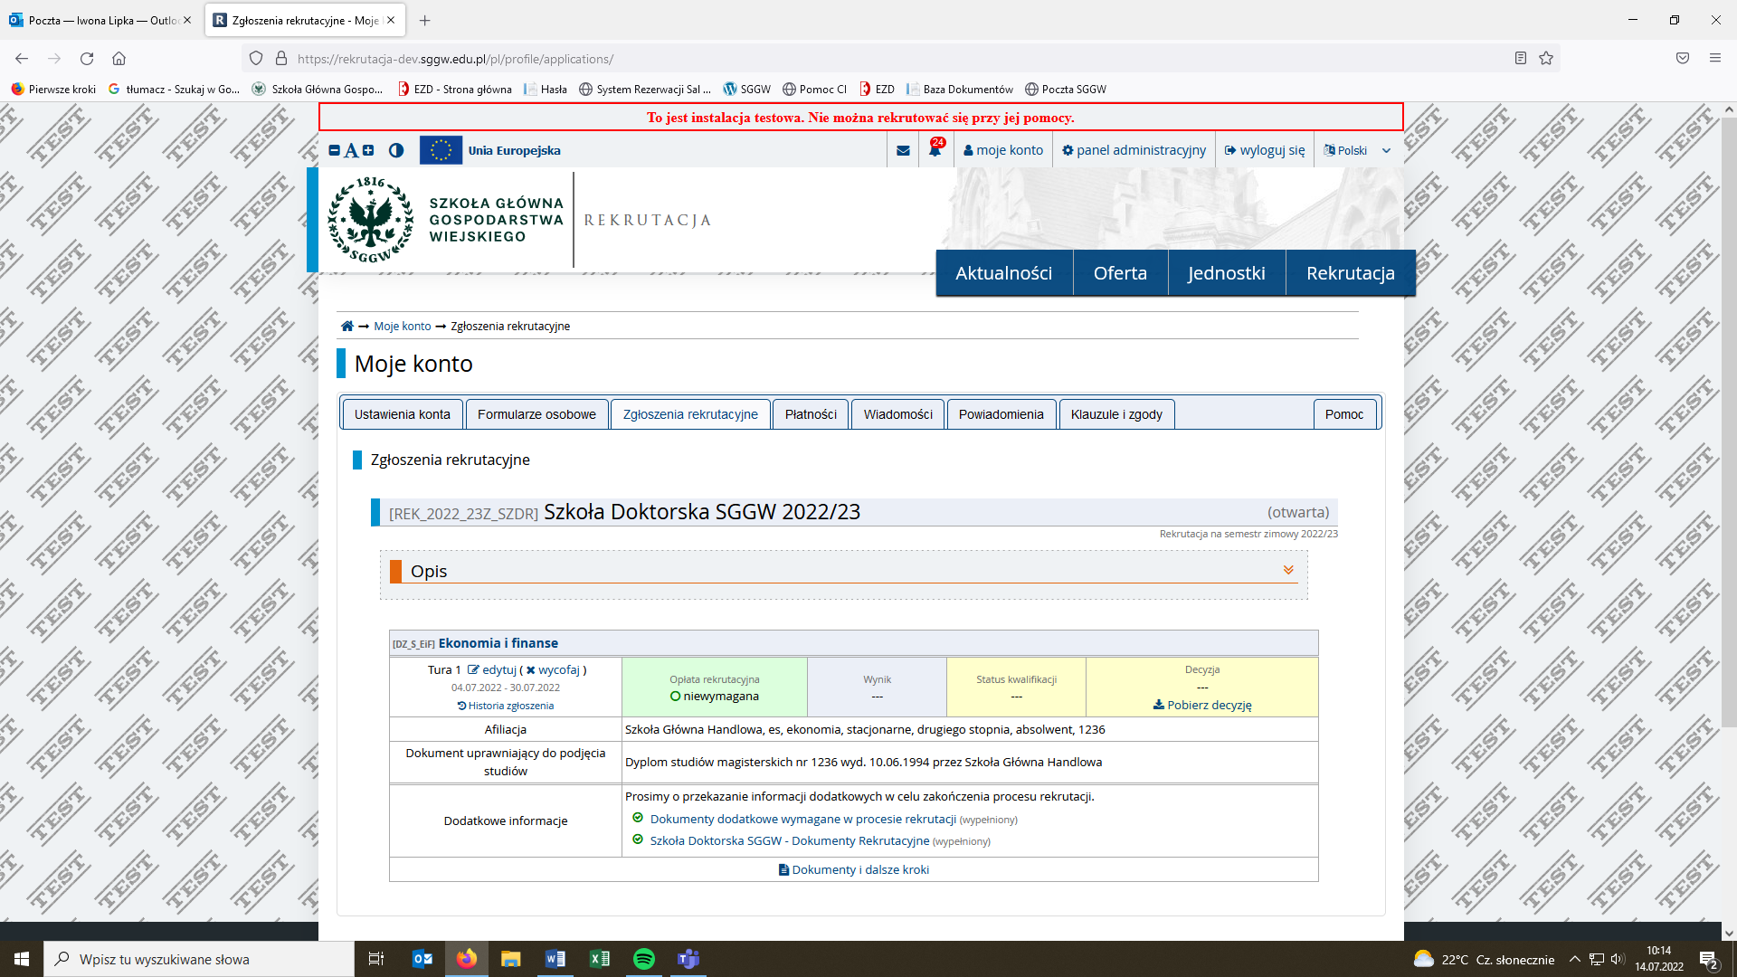

- Po wypełnieniu dokumentów rekrutacyjnych „Szkoła Doktorska SGGW – Dokumenty rekrutacyjne” pojawi się możliwość wygenerowania pozostałych wymaganych dokumentów
„Dokumenty i dalsze kroki”, tj.: podania do Szkoły Doktorskiej, kwestionariusza osobowego oraz zgody proponowanego promotora.
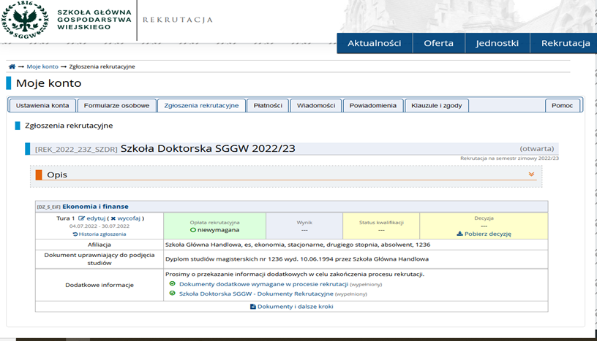

- Wymienione powyżej dokumenty należy pobrać, wydrukować, odpowiednio wypełnić, podpisać czytelnie (podanie oraz kwestionariusz osobowy podpisuje kandydat, formularz zgody podpisuje proponowany promotor), wykonać ich skan i wgrać do pliku „Dodatkowe dokumenty wymagane w procesie rekrutacji”.

- Proszę zwracać uwagę na pojawiające się wiadomości i powiadomienia na koncie rekrutacyjnym „Moje konto”.

